Notes de frais | Période: 11/2017  Émetteur :simon vernouillet, simon.vernouillet@gmail.com | Statut: Payée  Dernière mise à jour: Le 23 novembre 2017 à 09h43

Id ligne | Date | Libellé | Type | Km | TTC | TVA
362 | 23/11/2017 09:39:02 | Chez vincent | : {nom_categorie} | 0 | 20€ | 1.79€ | 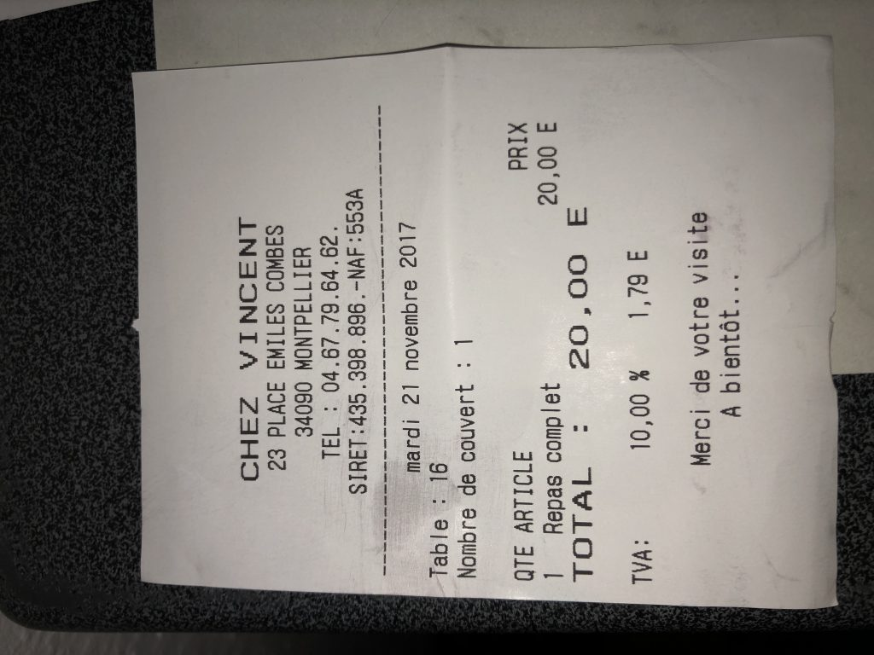
358 | 22/11/2017 00:00:00 | La guinguette | : {nom_categorie} | 0 | 20€ | 1.82€ | 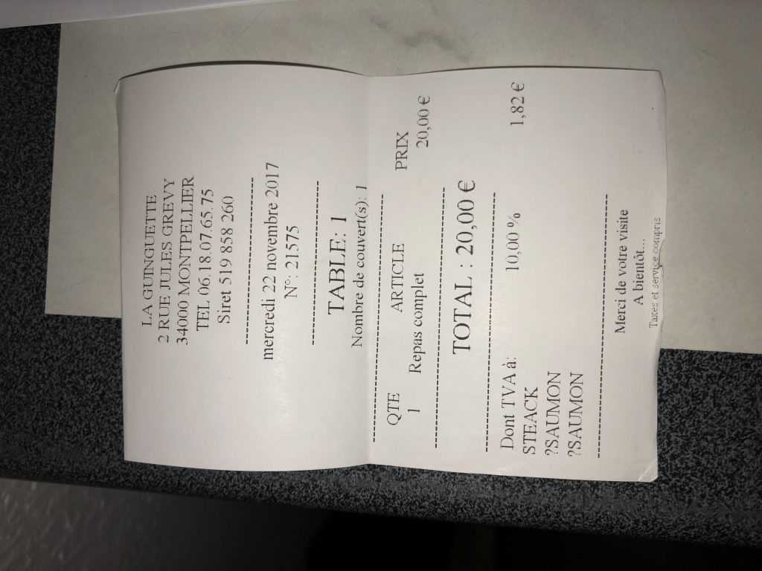
360 | 22/11/2017 00:00:00 | Tram | : {nom_categorie} | 0 | 10€ | 0.91€ | 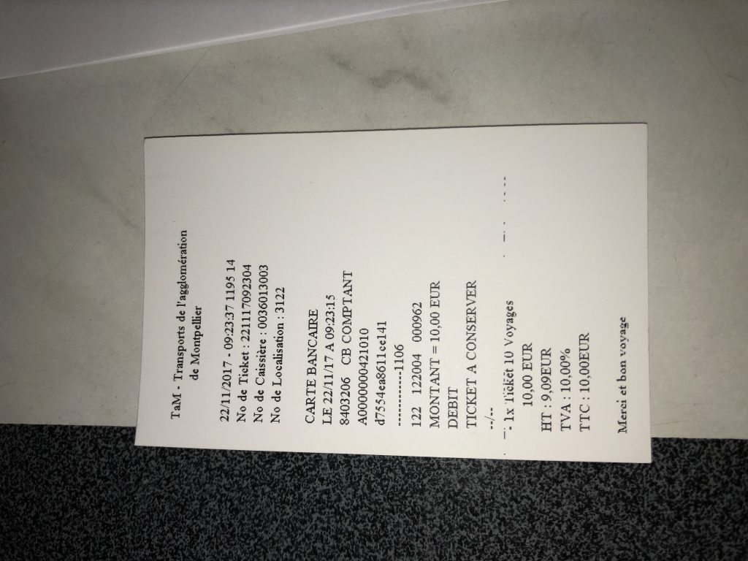
356 | 20/11/2017 20:45:02 | Le café | : {nom_categorie} | 0 | 24.5€ | 2.23€ | 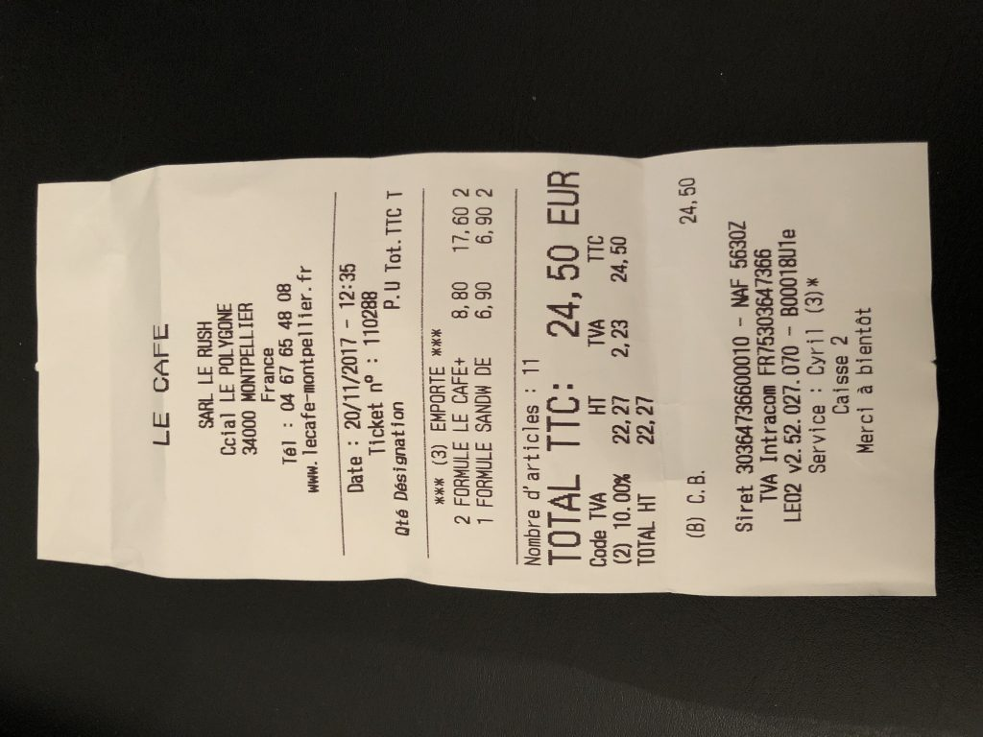
352 | 17/11/2017 17:55:12 | Richardson | : {nom_categorie} | 0 | 51.02€ | 8.5€ | 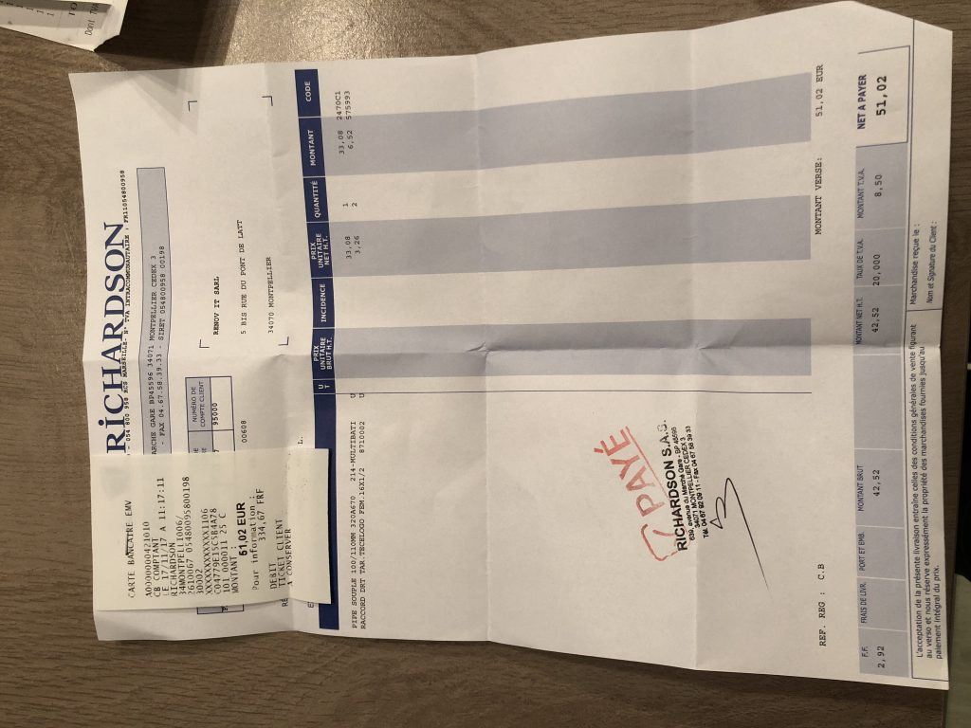
350 | 17/11/2017 17:53:52 | La guinguette | : {nom_categorie} | 0 | 24.3€ | 2.42€ | 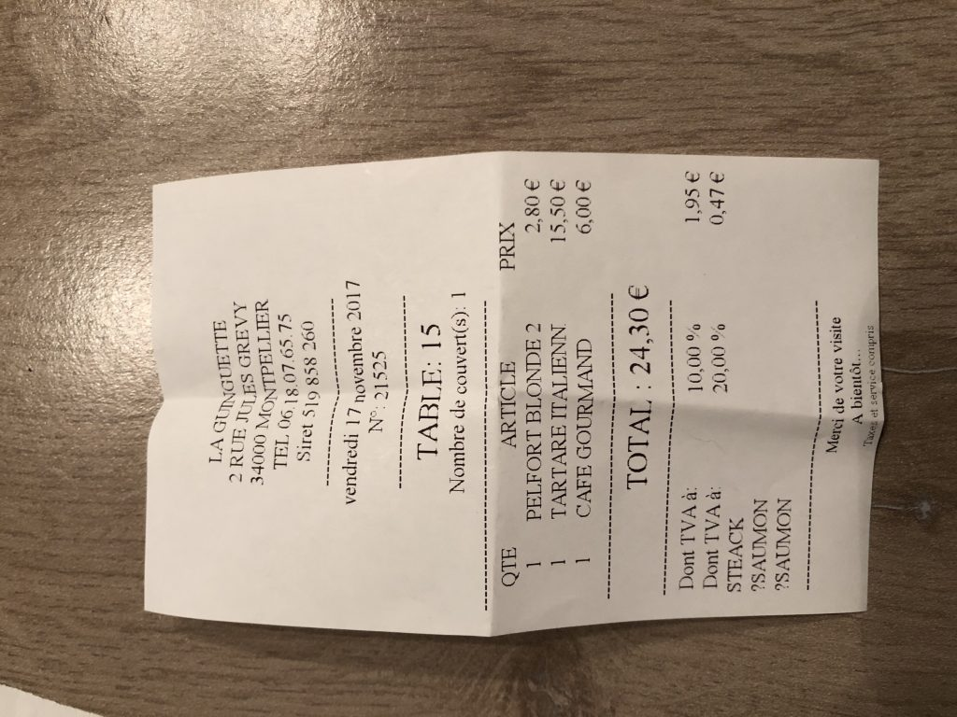
321 | 15/11/2017 18:55:11 | Le cafe | : {nom_categorie} | 0 | 17.6€ | 1.6€ | 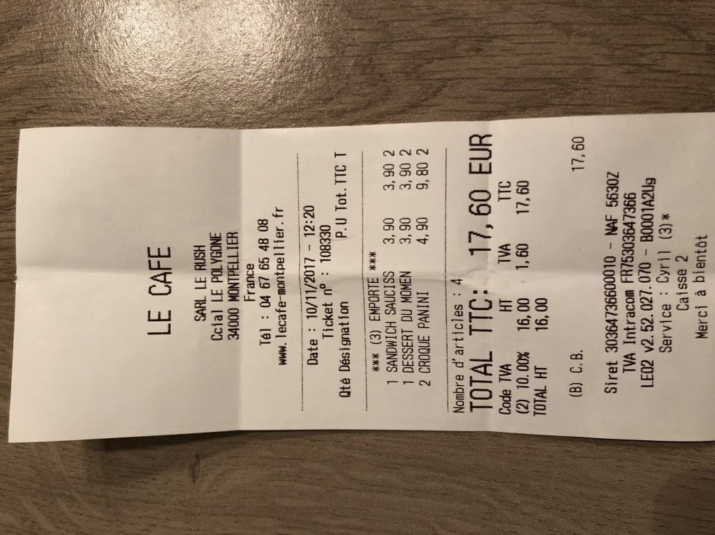
319 | 15/11/2017 18:52:24 | Darty | : {nom_categorie} | 0 | 809€ | 134.83€ | 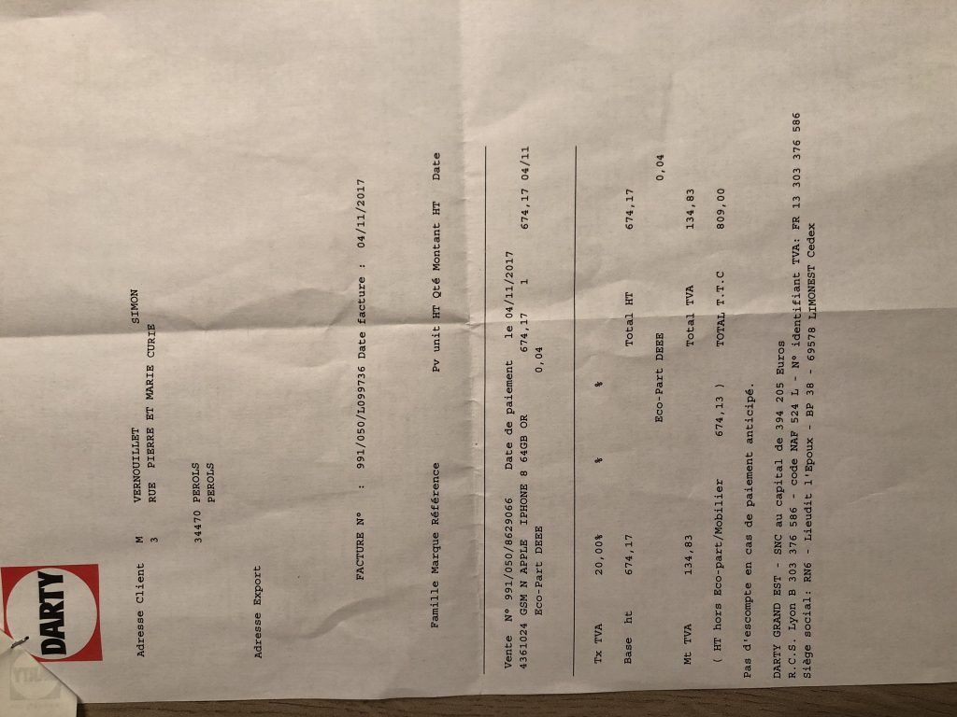
348 | 15/11/2017 00:00:00 | Kung-fu du noodle | : {nom_categorie} | 0 | 37.1€ | 3.37€ | 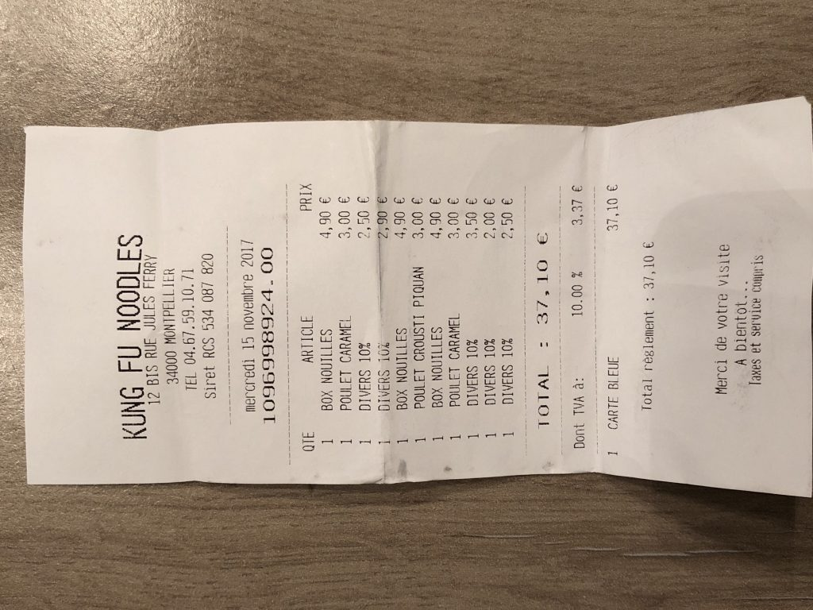
354 | 14/11/2017 00:00:00 | I clip | : {nom_categorie} | 0 | 39.85€ | 6.44€ | 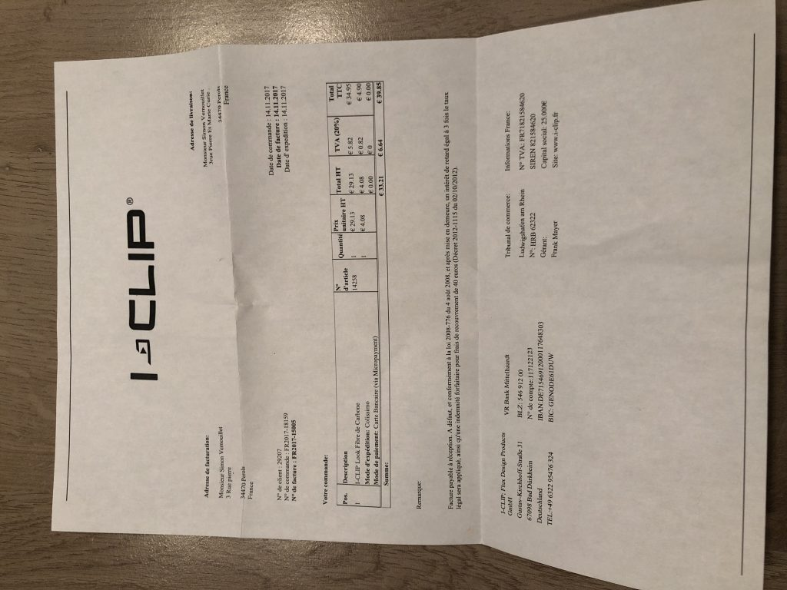
344 | 10/11/2017 00:00:00 | Bac douche | : {nom_categorie} | 0 | 263.5€ | 45.73€ | 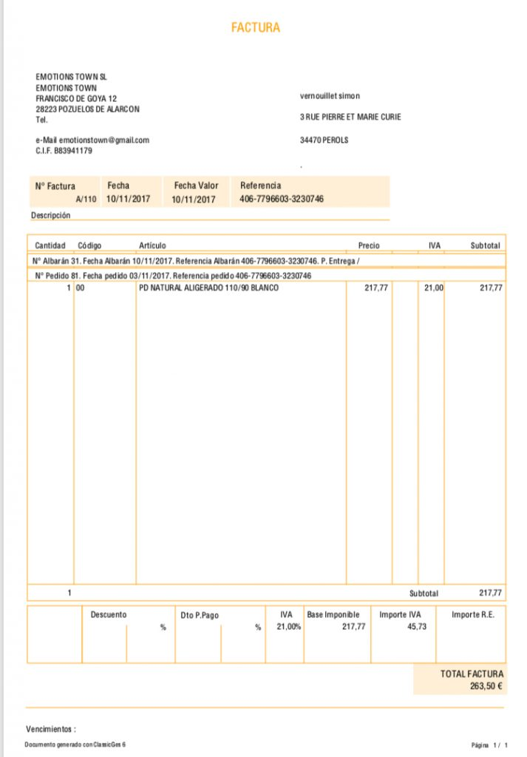
323 | 08/11/2017 00:00:00 | Castorama | : {nom_categorie} | 0 | 28.7€ | 4.78€ | 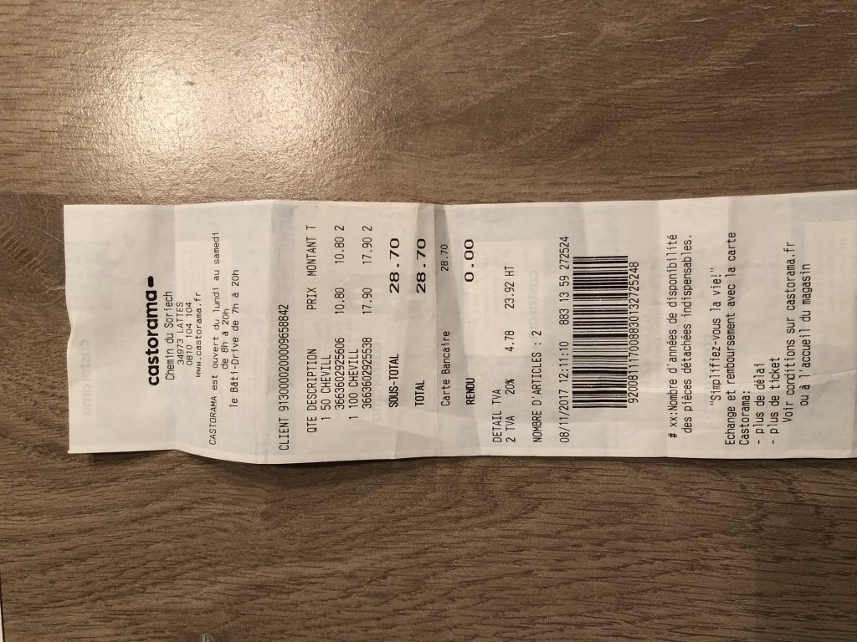
325 | 08/11/2017 00:00:00 | Castorama | : {nom_categorie} | 0 | 31.2€ | 5.2€ | 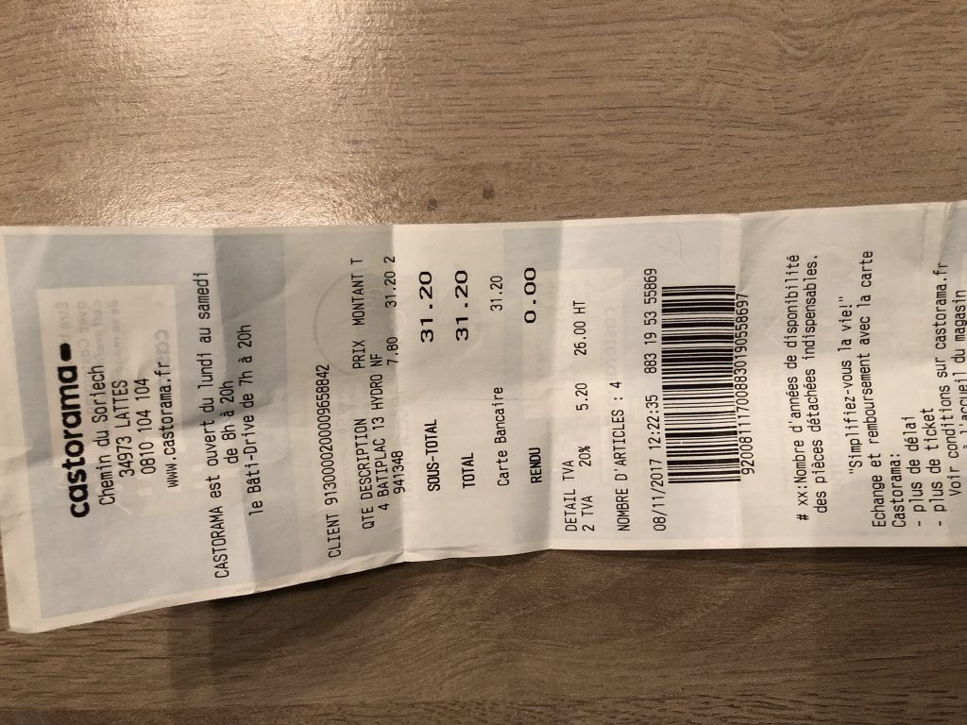
327 | 08/11/2017 00:00:00 | Chez vincent | : {nom_categorie} | 0 | 46.8€ | 4.86€ | 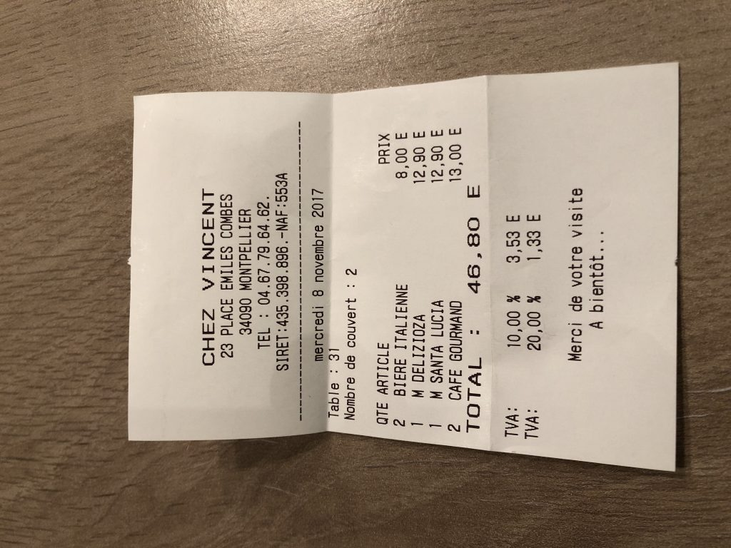
329 | 07/11/2017 00:00:00 | Decathlon | : {nom_categorie} | 0 | 35.98€ | 6€ | 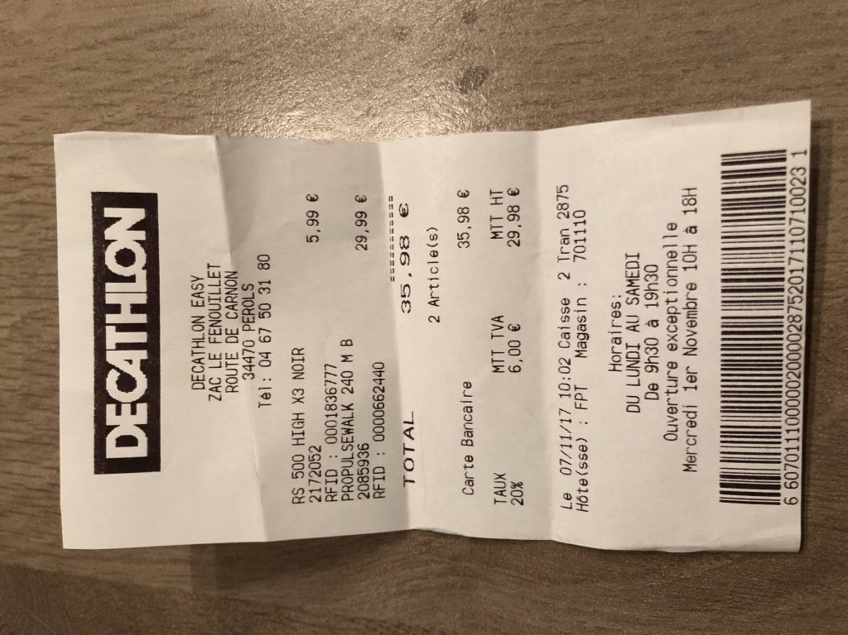
335 | 07/11/2017 00:00:00 | Lapeyre | : {nom_categorie} | 0 | 1262.94€ | 210.49€ | 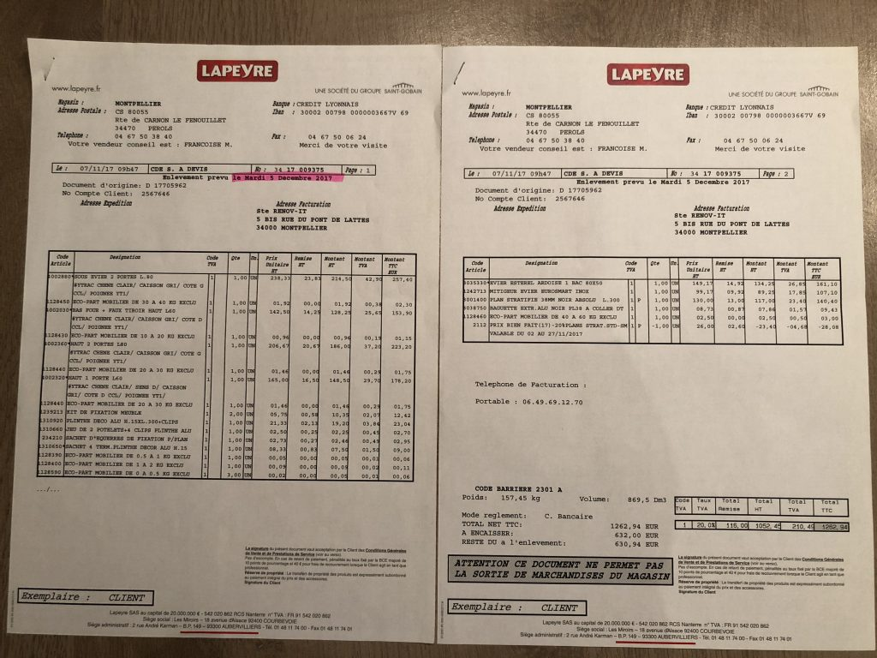
341 | 07/11/2017 00:00:00 | Leroy merlin | : {nom_categorie} | 0 | 300.44€ | 50.07€ | 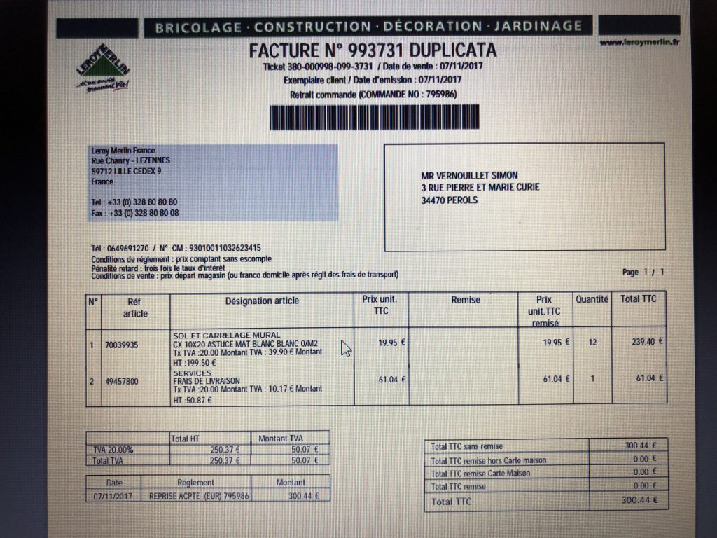
337 | 06/11/2017 00:00:00 | Richardson | : {nom_categorie} | 0 | 48.67€ | 8.11€ | 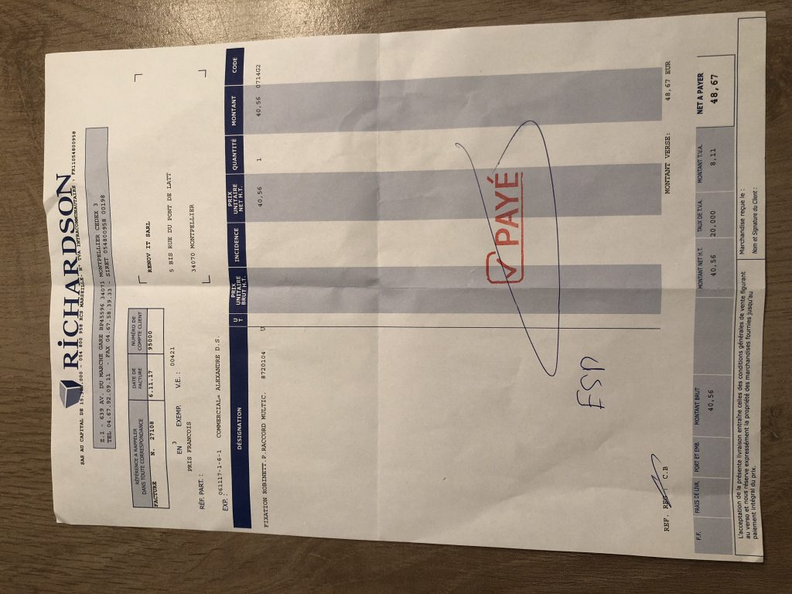
339 | 06/11/2017 00:00:00 | Amazon | : {nom_categorie} | 0 | 28.88€ | 4.81€ | 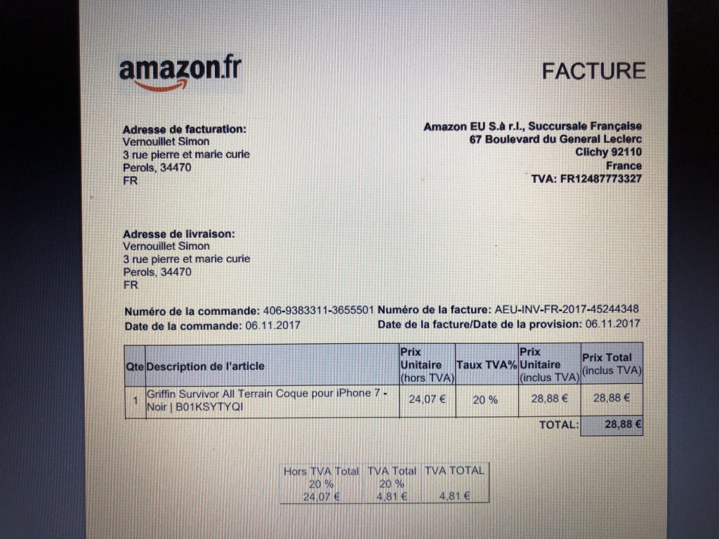
331 | 03/11/2017 00:00:00 | Tam | : {nom_categorie} | 0 | 10€ | 0.91€ | 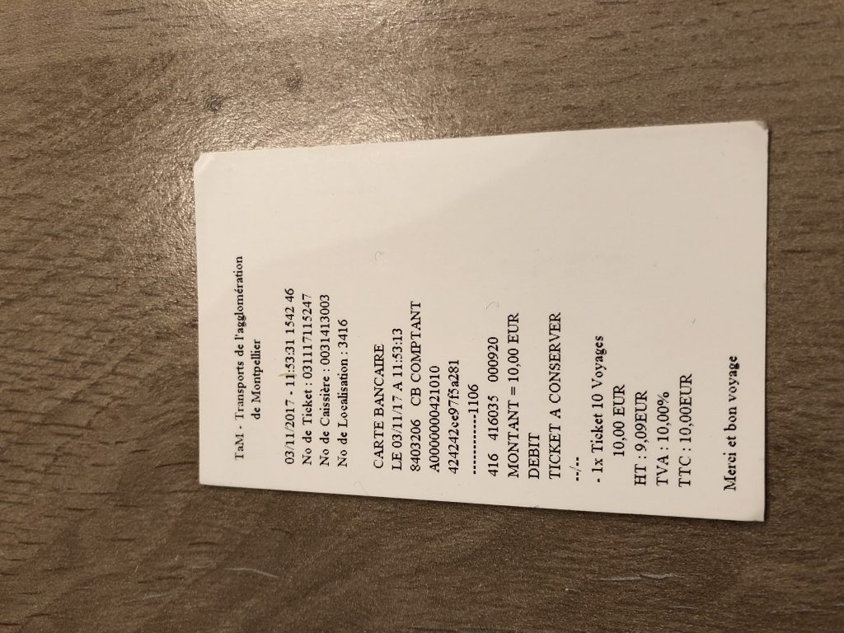
333 | 03/11/2017 00:00:00 | Fournil St francois | : {nom_categorie} | 0 | 9.7€ | 0.88€ | 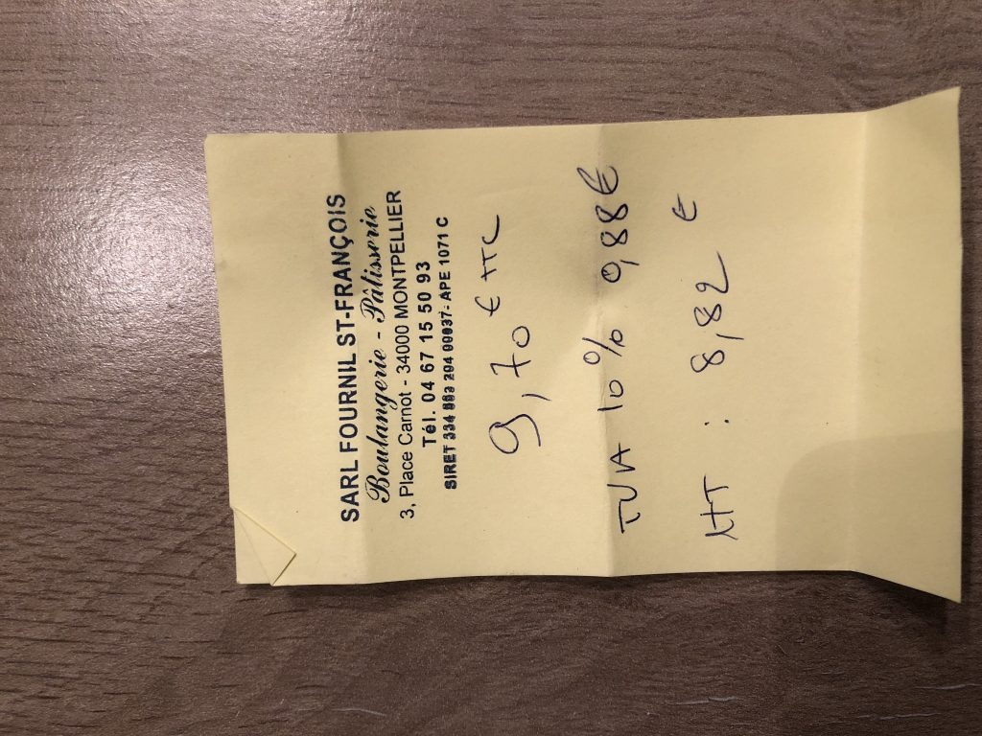
346 | 03/11/2017 00:00:00 | Porte de douche | - : {nom_categorie} | 0 | 219.99€ | 36.67€ | 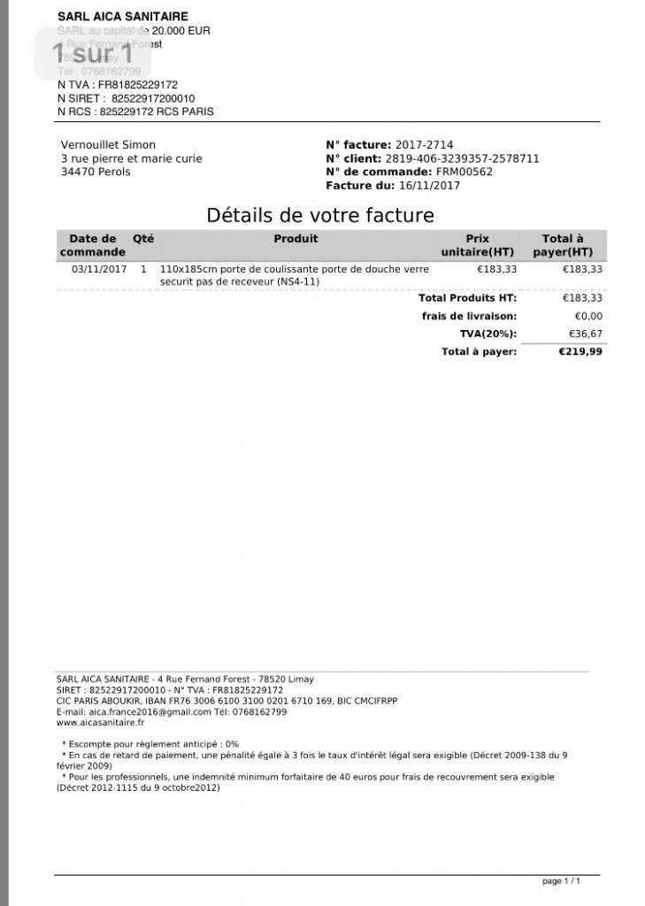

Synthèse
Véhicule associé : Ford | Puissance : 7 CV et plus, Barême : 0.595€ ,
Total TTC | 3340.17€
Total TVA | 542.42€

